Prénom : ________________ date : ____________

Les nombres > 100

1/ Entoure la bonne réponse :
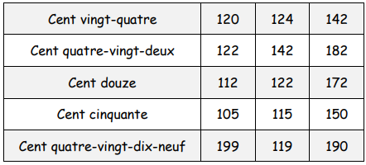

2/ Recompose le nombre dessiné:


3/ Compare :
654____609 | 307____390 | 106____016 | 655____904
398____400 | 54____500 | 278____301 | 372____392
4/ Ecris en lettres ou en chiffres :
837
deux-cent-vingt-trois
976
quatre-cent-quarante-et-un

5/ Compte de 2 en 2 :
256

385

6/ Complète :
avant |  | après
 | 444
 | 759
 | 230
 | 600
 | 104

